**Подача уведомления о начале предпринимательской деятельности**

Подать уведомление о начале предпринимательской деятельности можно через портал Госуслуг.

Для этого нужно перейти на страницу выбора объекта деятельности для просмотра и подачи уведомления из раздела "Контроль и надзор" или по прямой [ссылке](https://lk.gosuslugi.ru/org-profile/knd/orgactivity).

Все поданные уведомления отображаются на странице с перечнем объектов предпринимательской деятельности.

Сервис уведомлений о начале предпринимательской деятельности создан на основании [статьи 8 Федерального закона от 26.12.2008 № 294-ФЗ «О защите прав юридических лиц и индивидуальных предпринимателей при осуществлении государственного контроля (надзора) и муниципального контроля»](https://www.consultant.ru/document/cons_doc_LAW_83079/bee4fe4ca4e76ef8f2352c1ee26a65200dc4f2ed/) и принятого в соответствии с ней [Постановления Правительства РФ от 16.07.2009 № 584 «Об уведомительном порядке начала осуществления отдельных видов предпринимательской деятельности»](https://www.consultant.ru/document/cons_doc_LAW_89755/92d969e26a4326c5d02fa79b8f9cf4994ee5633b/).

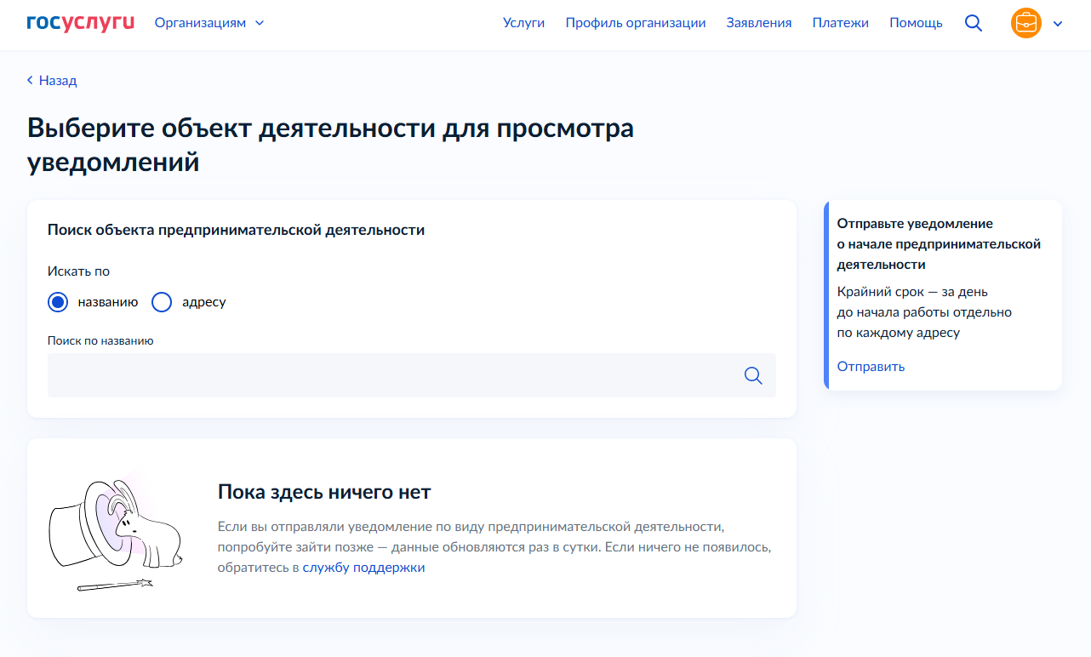

Не стоит забывать, что за непредставление юридическим лицом или индивидуальным предпринимателем уведомления о начале осуществления предпринимательской деятельности в случае, если представление такого уведомления является обязательным, статьей 19.7.5-1 Кодекса об административных правонарушениях Российской Федерации предусмотрена административная ответственность в виде штрафов: на должностных лиц в размере от трех тысяч до пяти тысяч рублей; на юридических лиц - от десяти тысяч до двадцати тысяч рублей.